Accessibility Report — signup4
Tarih: 01.04.2026 11:11 | Platform: ANDROID

Element ID | Page | Type | Label / Text | Value | Resource ID | Status | New Status
signup4_element_1 | MainActivity | EditText | Select | Select |  | ID Yok | ID Eklenecek (Waiting Dev)
signup4_element_2 | MainActivity | EditText | Select | Select |  | ID Yok | ID Eklenecek (Waiting Dev)
signup4_element_3 | MainActivity | ViewGroup | Add |  |  | ID Yok | ID Eklenecek (Waiting Dev)
signup4_element_4 | MainActivity | EditText | Enter | Enter | undefinedaddressList.0.apartmentNo | Undefined ID | ID Eklenecek (Waiting Dev)
signup4_element_5 | MainActivity | EditText | Enter | Enter | undefinedaddressList.0.streetNo | Undefined ID | ID Eklenecek (Waiting Dev)
signup4_element_6 | MainActivity | EditText | Enter | Enter | undefinedaddressList.0.area | Undefined ID | ID Eklenecek (Waiting Dev)
signup4_element_7 | MainActivity | EditText | Enter | Enter | undefinedaddressList.0.postalCode | Undefined ID | ID Eklenecek (Waiting Dev)
signup4_element_8 | MainActivity | ViewGroup | Country of Residence* |  | undefinedaddressList.0.country | Undefined ID | ID Eklenecek (Waiting Dev)
signup4_element_9 | MainActivity | ViewGroup | City |  | undefinedaddressList.0.city | Undefined ID | ID Eklenecek (Waiting Dev)
signup4_element_10 | MainActivity | ViewGroup | State |  | undefinedaddressList.0.state | Undefined ID | ID Eklenecek (Waiting Dev)

📸 Ekran Görüntüsü
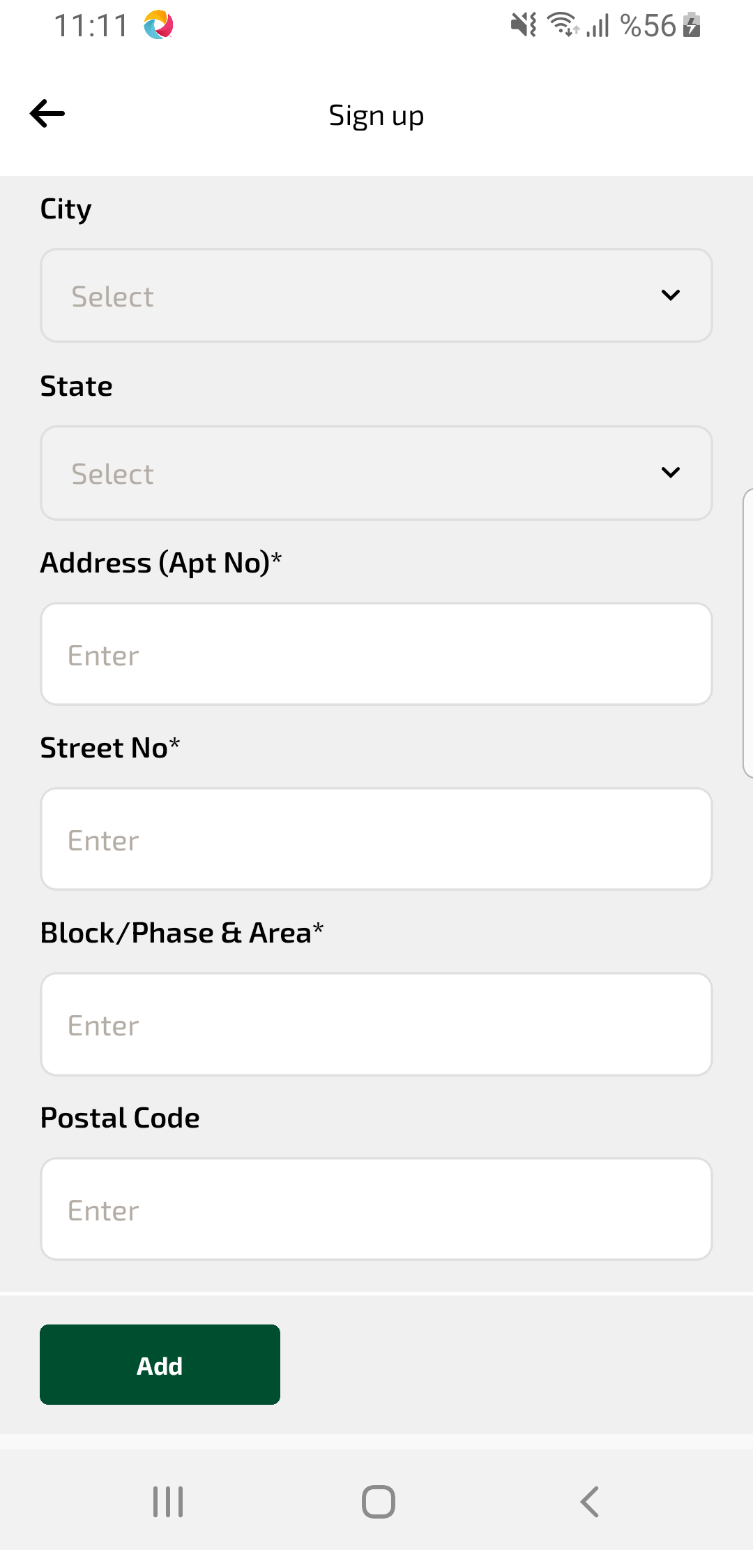
signup4 sayfası ekran görüntüsü

